Parsing – Testes
Modelo gerado pelo Papyrus:
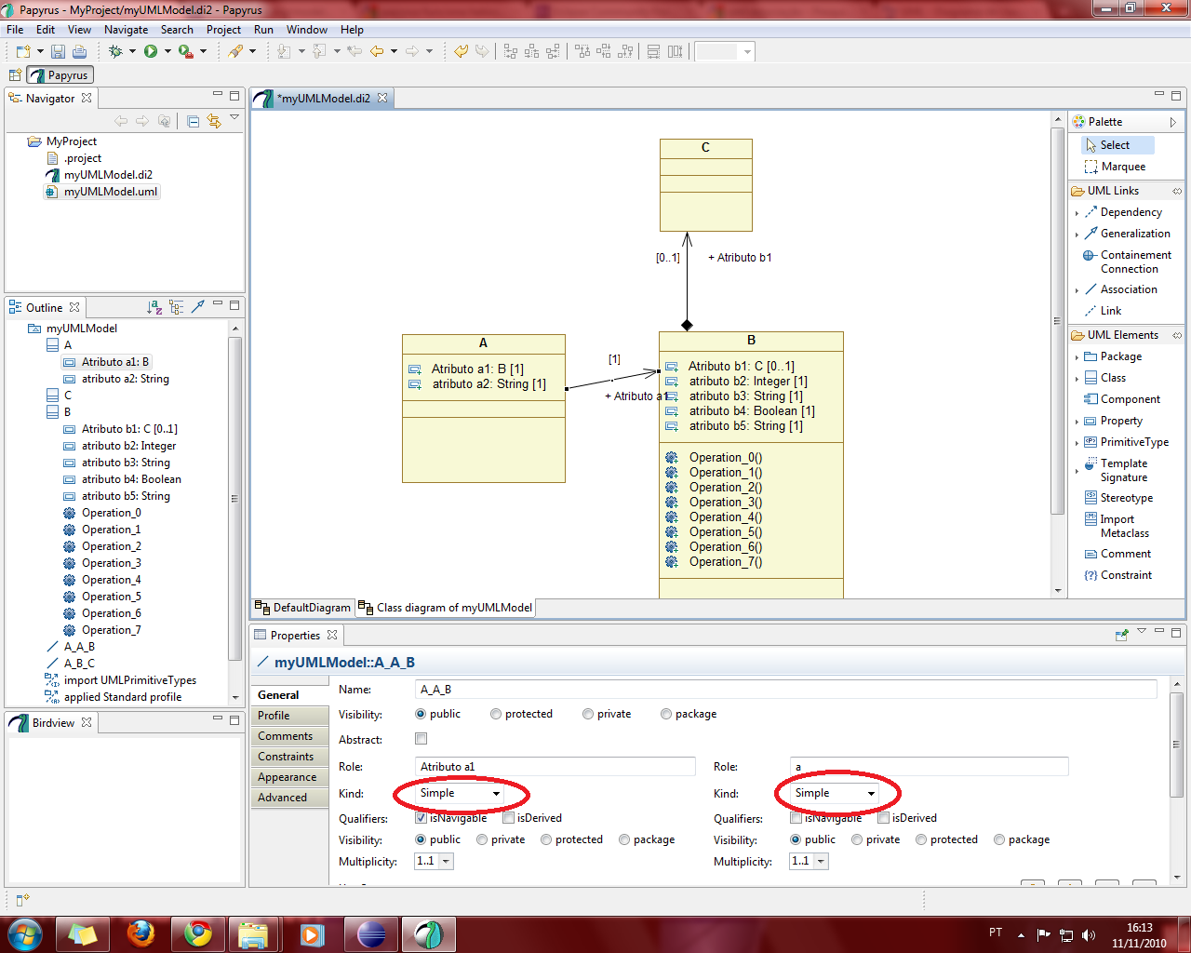

Modelo gerado pelo EA:
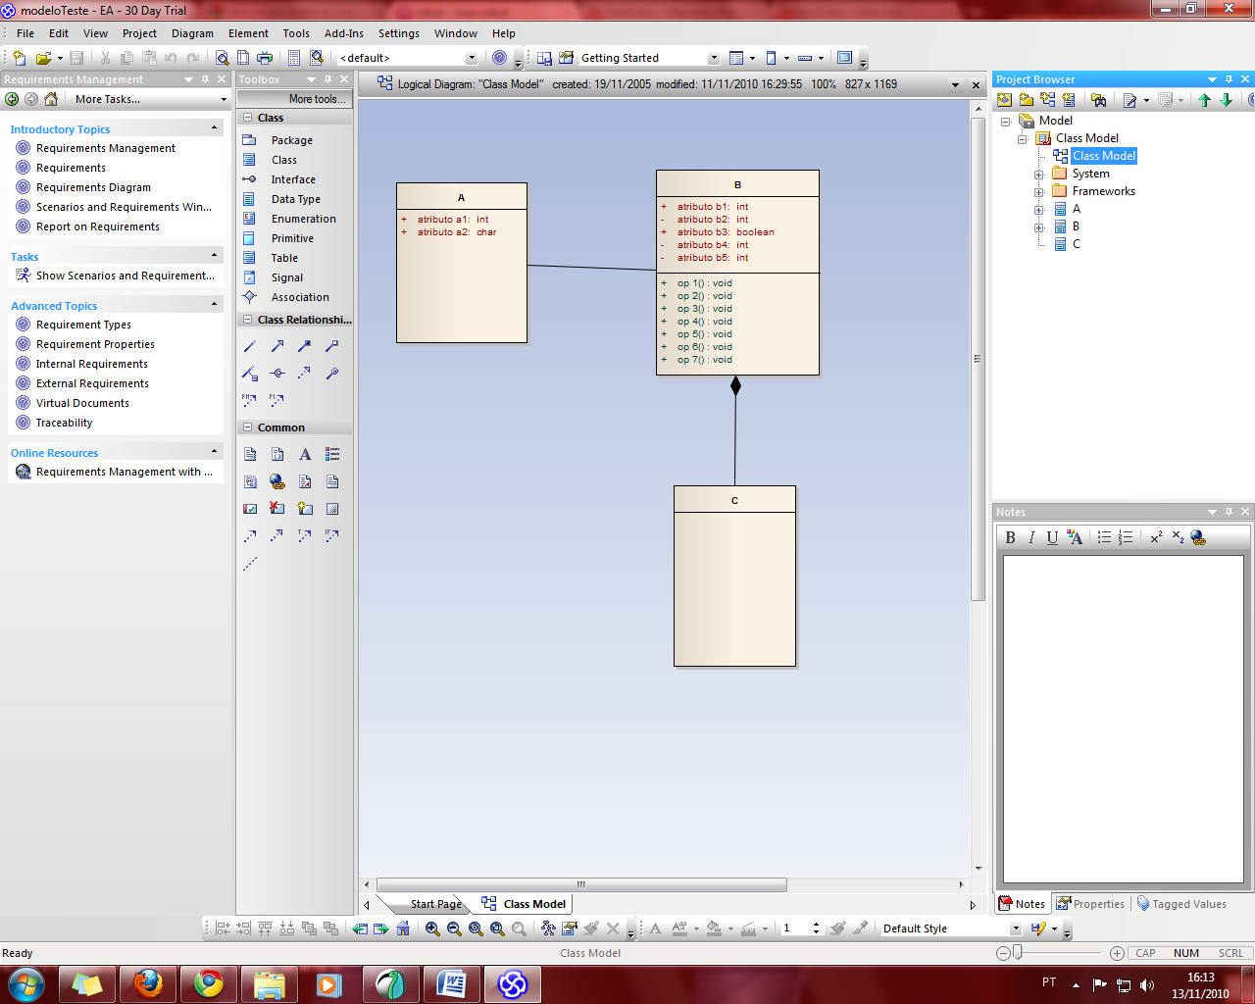

Teste 1 - Renomeamos o arquivo uml gerado pelo Papyrus (Eclipse) para que o mesmo possua a extensão xmi. Em seguida importamos o arquivo renomeado no EA. A importação foi bem sucedida. Temos todas as classes, métodos e atributos importados. Porém, não há nenhum diagrama visualmente construído (está assinalado em vermelho onde deveria haver um diagrama). O que era de se esperar, pois no arquivo uml gerado não se encontra nenhuma representação sobre desenho, posicionamento e style de objetos na tela.
Dúvida – Podemos dizer então que a importação foi bem sucedida já que não é apresentado nenhum erro ao usuário e notamos que temos todos os dados da importação ali?
Se a resposta for não, então como gerar os dados sobre posicionamentos e estilo dos objetos na tela?
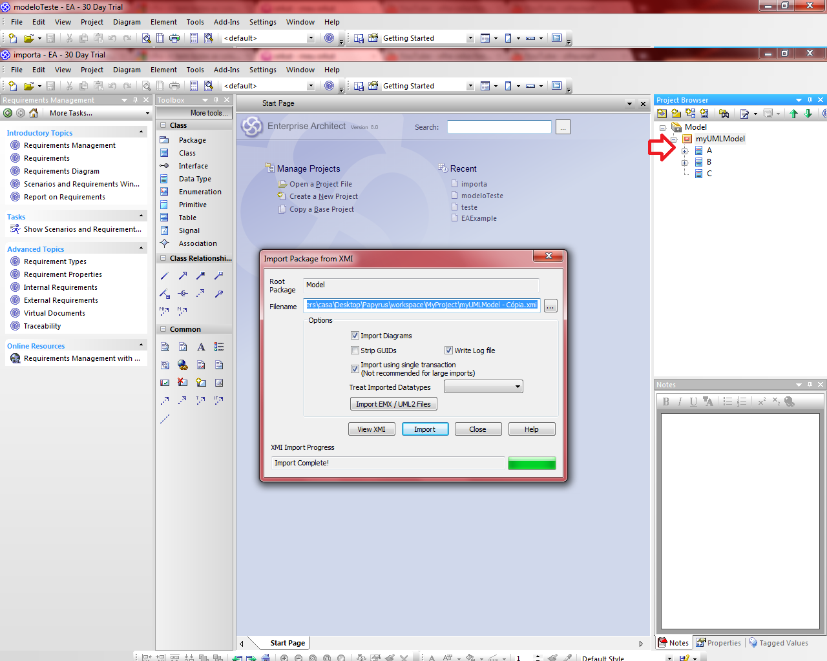
Legenda: importação no EA do arquivo uml gerado no Papyrus e renomeado para a extensão *.xmi.

Teste 2 – Renomeamos o arquivo gerado pelo Papyrus para que o mesmo possua a extensão *.xmi. Em seguida importamos o arquivo gerado no Papyrus.
Procedimentos: File > New > Create Papyrus Project.
Em seguida em cima da pasta do projeto clicamos com o botão auxiliar do mouse.
New > Create a model from an existing UML file.
Como resultado o programa congela e não exibe nenhuma mensagem e também não importa.
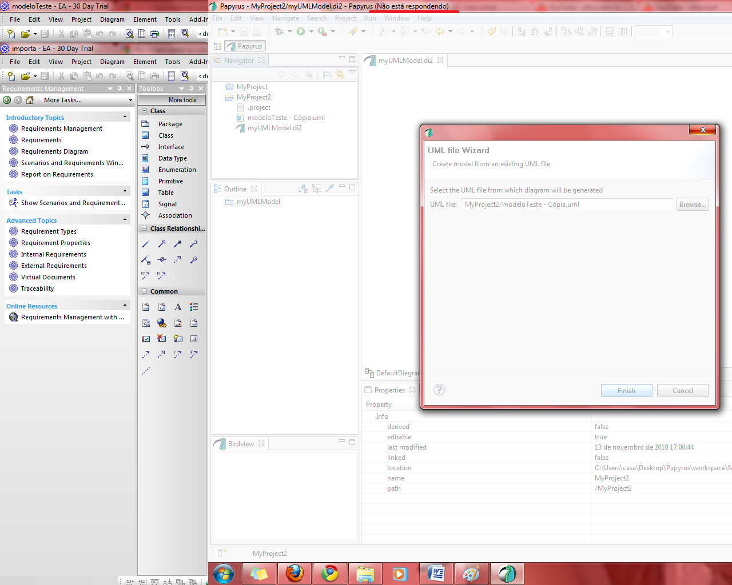

Teste 3 – Retiramos todas as tags externas a tag <uml:Model> </uml:Model> do arquivo gerado pelo EA e renomeado para uml. (e que por enquanto é o processo que nosso programa utiliza para a conversão) e obtivemos o mesmo resultado do teste 2.
Teste 4 – Geramos o uml pelo Papyrus e depois criamos um novo projeto e importamos. Ele importa todos os elementos porém não exibe diagrama, semelhantemente ao comportamento do EA.
Teste 5 – Escrevemos um uml a mão e tentamos importar. Não obtivemos sucesso. E nenhum erro é mostrado.
Porém, notamos o seguinte.
Ao abrir o arquivo gerado pelo Papyrus temos a seguinte árvore:
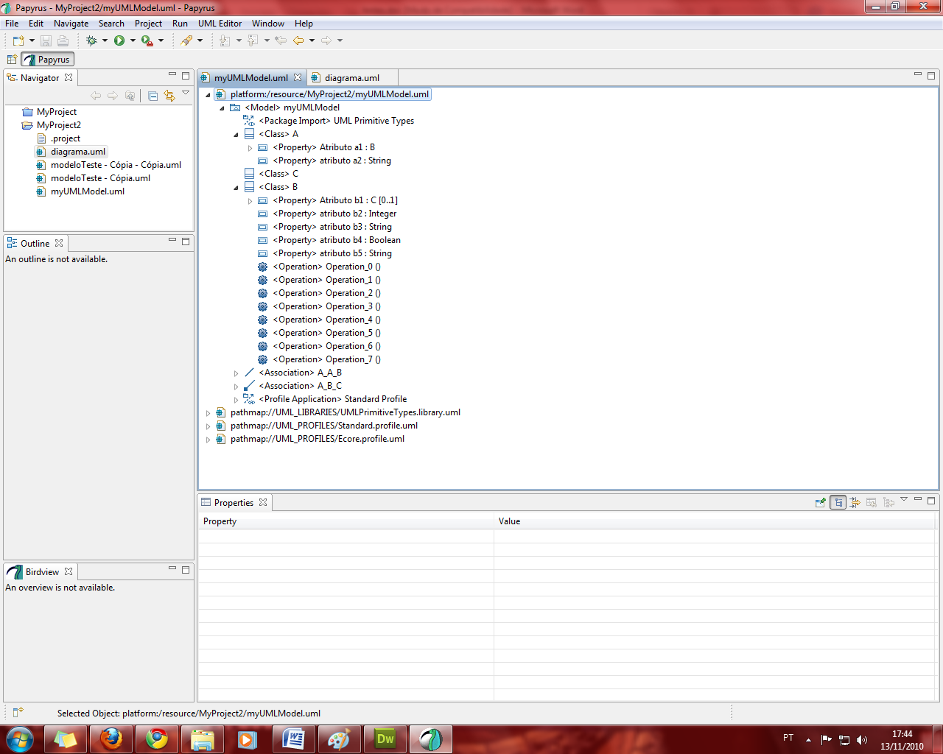

Ao abrir o uml que escrevemos obtivemos a seguinte árvore:
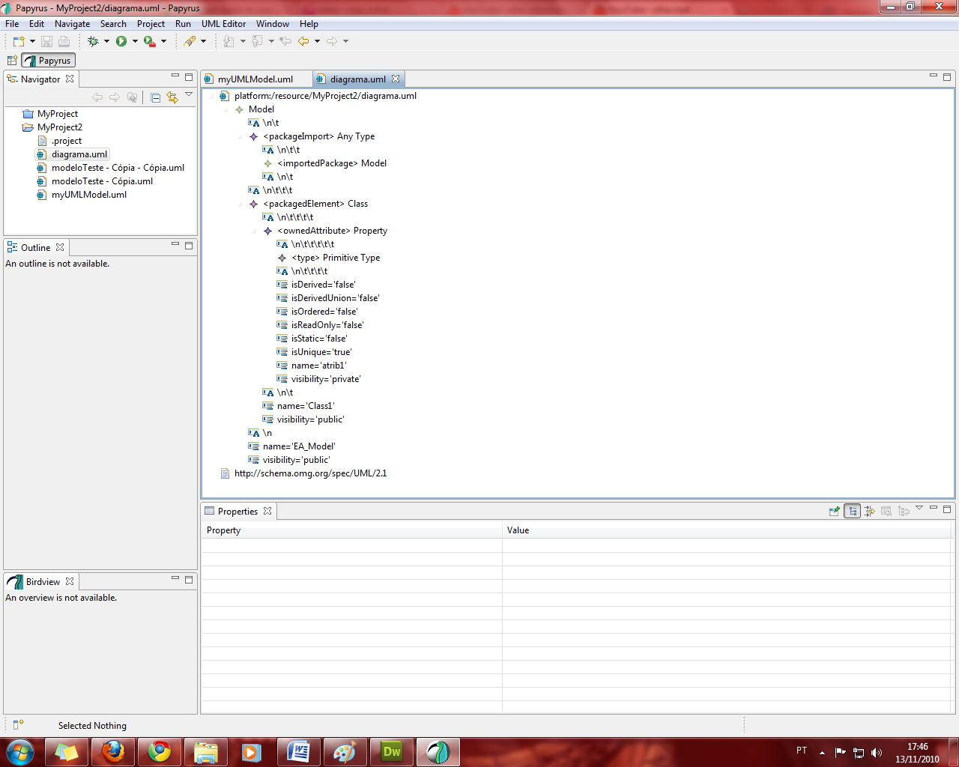
Notamos caracteres estranhos como \n\t. Lembramos que caracteres \n\t podem representar quebras de linha.
Alguma sugestão para esse problema?

